GIỚI THIỆU ĐỀ TÀI

Tên phần

Tên mục
Nội dung của mục 1

CÁC KIẾN THỨC LIÊN QUAN

Hệ điều hành di động (mobile operating system)

Giới thiệu
Hệ điều hành di động (Mobile operating system) được biết như mobile OS, mobile software platform hay handheld operating system, là hệ điều hành điều khiển thiết bị di động giống như các hệ điều hành dành cho máy tính để bàn hay laptop như Windows, Mac OS X hay Linux. Tuy nhiên, chúng đơn giản hay, xử lý nhiều hơn về vấn đề wiereless, kết nối nội bộ, các định dạng multimedia và những giải pháp đầu vào khác nhau.
Những ví dụ tiêu biểu cho các thiết bị chạy trên hệ điều hành di động là smartphones, personal digital assistants (PDAs), tablet computer và information applicance, hoặc đôi khi ám chỉ các thiết bị thông minh có thể dùng với các hệ thống nhúng, hay các thiết bị di động khác và thiết bị không dây.
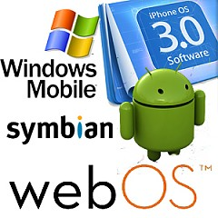
Hình 1- Các hệ điều hành di động

Lịch sử
Tầm quan trọng ngày càng tăng của thiết bị di động đã gây ra sự tranh đua mãnh liệt giữa các nhà khổng lồ về phần mềm như Google, Microsoft và Apple, cũng như những công ty hàng đầu về thiết bị di động như Nokia, Research In Motion (RIM) và Palm, trong nỗ lực nắm bắt được thị trường lớn nhất này.
Với sự phát hành của iPhone vào năm 2007, Apple đã tấn công vào ngành công nghiệp di động và mở ra một kỷ nguyên của hệ điều hành dành cho smartphone, tập trung vào kinh nghiệm của người dùng và trông cậy vào tương tác hướng chạm. 10/2007, Google thành lập Open Handset Alliance với 79 công ty viễn thông, phần cứng, phầm mềm khác nhau để xâm nhập vào thị trường smartphone thông qua hệ điều hành Android. Mặc dù nhận được những phản hồi tích cực từ cộng đồng và giới truyền thông, phiên bản đầu của Android đã tạo ra vết nứt giữa Apple và Google, hậu quả là dẫn tới sự từ chức của phó tổng giám đốc của Google, Eric Schmidt, ra khỏi ban giám đốc của Apple.
Từ khi có sự xuất hiện của iOS của Apple và Android của Google, thị trường smartphone đã bùng nổ thật sự và tháng 5/2010 đã giải thích cho hơn 17,3% thiết bị di động đã được bán ra. Điều này dẫn tới sự nhận thức càng lớn của người tiêu dùng các hệ điều hành di động, khiến cho các nhà sản xuất quảng cáo liên tục về những hệ điều hành di động khác nhau của họ. 2/2011, Google giữa 33,3% thị phần smartphone trên toàn thế giới, cho thấy sự lớn mạnh đáng kinh ngạc của Android OS so với năm trước đó là 4,7%. Nokia, Apple, RIM và Microsoft tương ứng giữ 31%, 16,2%, 14,6% và 3,1% thị phần.
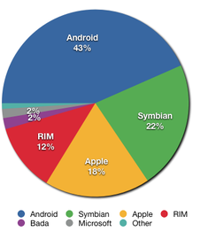
Hình 2 -Thị phần smartphone được bán ra theo hệ điều hành vào quý 2, 2011 được phân tích bởi Gartner

Dự đoán về thị phần
Hệ điều hành di động đang trong giai đoạn non trẻ và thật khó để dự đoán về sự phát triển thị phần trong tương lại. Tuy nghiên, một xu hướng rõ ràng là sự phát triển tràn lan của các hệ điều hành được phát triển cho thiết bị thông minh hơn là cho những điện thoại thông thường. 2/2011, Nokia đã thông báo một cộng tác với Micrsoft đã kết thúc sự phát triển của Symbian OS, hệ điều hành phổ biến nhất dành cho điện thoại thông thường vào cuối 201.
Đáng chú ý rằng Intel đang bắt đầu tập trung vào các thiết bị di động hơn là điện thoại di động. Có thể kể đến là Mobile Internet Devices (MID) và Ultra-Mobile PC (UMPC). Trong lúc đó, Palm đã từ bỏ kế hoạch phát triển Foleo, một thiết bị đi chung với smartphone.

Các hệ điều hành phổ biến

Android của Google Inc. (mã nguồn mở)
Android được phát triển bởi một công ty được mua bởi Google Inc., và Google tiếp tục cập nhật phần mềm. Android là hệ điều hành mã nguồn mở dẫn xuất từ Linux kernel cùng với những nhà phát triển phần mềm như Intel, HTC, ARM, Samsung. Motorola và eBay, đã định hình Open Handset Alliance.
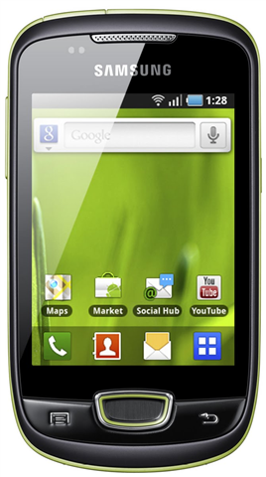
Hình 3 - Samsung Galaxy Mini chạy HĐH Android

BlackBerry của RIM (mã nguồn đóng)
BlackBerry tập trung vào thao tác dễ dàng và được thiết kế cho việc kinh doanh. Gần đây rất nhiều những ứng dụng bên thứ 3 đã được phát triển và BlackBerry đã được nâng cấp để hỗ trợ đầy đủ cho multimedia. Chiến lược tương lai của RIM là tập trung vào hệ điều hành QNX và trông đợi QNX dành cho smartphone sẽ ra mắt vào đầu năm 2012.
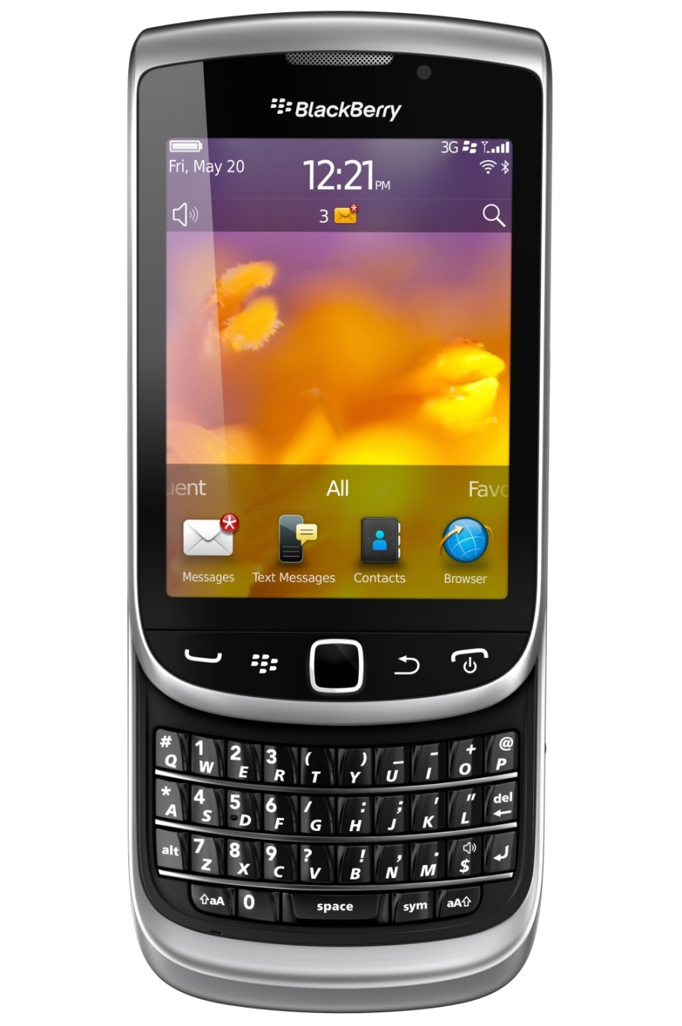
Hình 4 - BlackBerry Torch 9810 chạy HĐH BlackBerry

iOS của Apple Inc. (mã nguồn đóng)
iPhone, iPod hay iPad, tất cả đều sử dụng chung một hệ điều hành được gọi là iOS, cái được dẫn xuất từ Mac OS X. Những ứng dụng của tổ chức thứ 3 không được hỗ trợ chính thức cho tới phiên bản iOS 2.0 vào 7/2008. Trước đó, jailbreaking sẽ cho phép cài ứng dụng và giải pháp này hiện nay vẫn còn. Hiện tại tất cả thiết bị dùng iOS được phát triển bởi Apple và được sản xuất bởi Foxconn hoặc những đối tác của Apple.
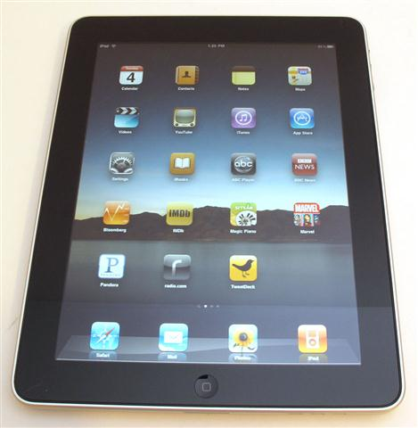
Hình 5 - iPad chạy HĐH iOS

Symbian của Symbian Foundation (open public license)
Symbian có thị phần lớn nhất trên hầu hết thị trường, nhưng bị bỏ lại sau những công ty nhỏ khác ở thị trường Bắc Mỹ. Điều này tương đồng với sự thành công của Nokia trong hầu hết thị trường trừ Nhật Bản. Ở Nhật, Symbian rất mạnh bởi sự quan hệ với NTT DoCoMo, với duy nhất một trong 44 máy thu phát cầm tay được tung ra ở nhật từ Nokia. Nó được dùng bởi những nhà sản xuất máy thu phát cầm tay gồm BenQ, Fujitsu, LG, Mitsubishi, Motorola, Nokia, Samsung, Sharp và Sony Ericsson. Những thiết bị dựa trên Symbian hiện nay được tạo bởi Fujitsu, Nokia, Samsung, Sharp và Sony Ericsson. Gần đây, mặc dù sự xuất khẩu thiết bị Symbian đã tăng nhưng thị phần trên toàn thế giới đã sụt giảm từ hơn 50% thành chỉ hơn 40% từ 2009 sang 2010. Nokia đã chuyển giao Symbian cho Accenture để tiếp tục hỗ trợ cho tới 2016.
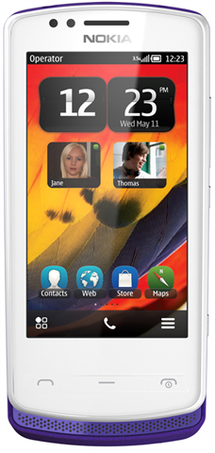
Hình 6 - Nokia chạy HĐH Symbian

Windows Phone của Microsoft (mã nguồn đóng)
15/2/2010, Microsot khai trương hệ điều hành thế hệ tiếp theo là Windows Phone 7. Hệ điều hành mới này sở hữa một giao diện cuốn hút lấy cảm hứng từ Metro Design Language của Microsoft. Nó được tích hợp đầy đủ các dịch vụ của Microsoft như Windows Live, Zune, Xbox Live và Bing, nhưng cũng tích hợp nhiều những dịch vụ không phải của Microsoft như Facebook hay Google accounts. Phiên bản mới nhận được phản hồi tích cực từ báo chí công nghệ.
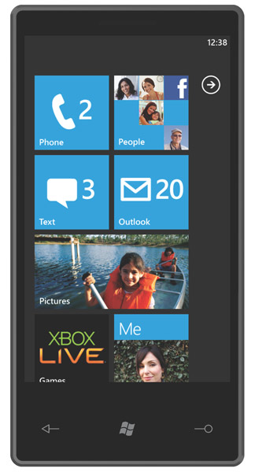
Hình 7 - HĐH Windows phone

webOS của HP
webOS là hệ điều hành di động độc quyền chạy trên Linux kernel, được phát triển bởi Palm, sau đó được mua bởi HP. HP đã tung ra hai điện thoại là Veer, Pre 3 và tablet TouchPad chạy trên webOS vào năm 2011 trước khi từ bỏ.
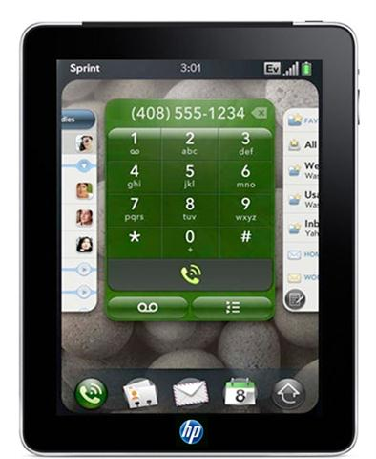
Hình 8 - Tablet HP chạy HĐH webOS

Với số liệu từ Hình 2, có thể thấy rằng Android đang lên như một cơn sóng, trở thành một hệ điều hành mã nguồn mở dành cho những ai đam mê tìm hiểu và khám phá.

Giới thiệu về hệ điều hành Android
Android là hệ điều hành dành cho các thiết bị di động như smartphones hay tablet, được phát triển bởi Open Handset Alliance (OHA). OHA là một liên minh doanh nghiệp gồm 83 thành viên tập trung phát triển các tiêu chuẩn cho thiết bị di động. Các thành viên bao gồm: Google, HTC, Sony, Dell, Intel, Motorola, Qualcomm, Texas Intruments, Samsung, LG, T-Mobile, Nvidia và Wind River Systems.
Android được xây dựng dựa trên Linux kernel với middleware, libraries, các API được viết bằng C và phần mềm chạy trên một application framework bao gồm những thư viện tương thích với Java dựa trên Apache Harmony. Android sử dụng Dalvik virtual machine với phương pháp biên dịch just-in-time để chạy code Java đã được biên dịch. Android có một cộng đồng những developer viết ứng dụng, chủ yếu viết bằng Java. Hiện tại có hơn 250.000 ứng dụng Android. Android Market là một kho ứng dựng online của Google, người dùng có thể download ứng dụng tại đây.

Lịch sử sáng lập và hoạt động
Android, In.c được sáng lập tại Palo Alto, California, Mỹ vào 10/2003 bởi Andy Rubin, Rich Miner, Nick Sears và Chris White. Rubin đã phát biểu rằng “Những thiết bị di động thông minh là những cái nhận biết được vị trí và những thiết lập của chúng”.
8/2005 Google đã mua Android Inc. và làm cho nó hoàn toàn được sở hữu bởi công ty con của Google Inc. Những nhân lực chính của Android Inc. gồm Andy Rubin, Rich Miner và Chris White vẫn ở lại công ty để phát triển Android. Không nhiều người biết về Android Inc ở thời điểm được thu mua, nhưng một số trong đó đã thừa nhận kết hoạch tấn công vào thị trường điện thoại cầm tay của Google.

Các phiên bản Android
Android đã cập nhật liên tục từ phiên bản đầu tiên. Những cập nhật cho hệ đìêu hành và thêm những đặc tính mới. Mỗi phiên bản của hệ điều hành Android được phát triển với một tên gọi dựa trên những món tráng miệng. Code name của chúng được sắp theo thứ tự alphabet: Cupcake, Donut, Éclair, Froyo, Gingerbread, Honeycomb và sắp tới là Ice cream sandwhich. Dưới đây là danh sách các phiên bản gần đây nhất:
+ 2.0 ( Eclair) nâng cấp lên web browser và giao diện mới, hỗ trợ HTML5 và W3C geolocation API. Bản này được cài thêm ứng dụng camera với những đặc tính zoom, flash, color effects và nhiều thứ khác.
+ 2.1 (Eclair) hỗ trợ điều khiển giọng nói, new laucher, 5 homescreen thay vì 3 như trước, background động, một nút để mở menu. Bản này được cài thêm ứng dụng thời tiết, nâng cấp email và phonebook.
+ 2.2 (Froyo) đưa ra sự cải thiệt tốc độ với giải pháp tối ưu JIT và Chrome V8 Javascript engine, thêm vào Wifi hotspot tethering và hỗ trợ Flash.
+ 2.3 (Gingerbread) điều chỉnh lại giao diện, nâng cấp bàn phím mềm, đặc tính copy/paste và hỗ trợ Near Field Communication.
+ 3.0 (Honeycomb) là phiên bản dùng cho tablet, hỗ trợ cho các thiết bị có màn hình lớn hơn và đưa ra nhiều đặc tính giao diện mới, hỗ trợ xử lý đa nhân và tăng tốc phần cứng đồ họa. Thiết bị đầu tiên dùng Honeycomb là Motorola Xoom, được bày bán vào 2/2011.
+ 3.1 (Honeycomb) được thông báo tại Google I/O vào 10/2011, cho phép các thiết bị Honeycomb truyền dữ liệu trực tiếp từ các USB.
+ 3.2 (Honeycomb) là phiên bản cài thêm, có những khả năng mới cho người dùng và developer. Nổi bật gồm có tối ưu làm tăng kích thước màn hình, khả năng “zoom-to-fill”, load media file trực tiếp từ SD card và màn hình mở rộng hỗ trợ developer điều chỉnh giao diện chính xác hơn.
+ 4.0 (Ice Cream Sandwhich) sẽ là sự kết hợp của Gingerbread và Honeycomb.

Kiến trúc Android
Kernel của Android được dẫn xuất từ Linux kernel. Google đã đóng góp code cho Linux kernel như một phần của sự cố gắng, nhưng những tính năng đáng chú ý có thể kể đến là quản lý năng lượng được gọi là wakelocks đã bị từ chối bởi những kernel developer chính thống. Vì lẽ đó Android kernel giờ đây là một phiên bản riêng biệt hoặc là một “người anh em” của Linux kernel.
4/2010, Google thông báo thằng họ sẽ thuê hai công nhân làm việc cho cộng đồng Linux kernel. Greg Kroah-Hartman, hiện tại là người bảo trì Linux kernel ở nhánh đảm bảo sự ổn định, vào 20/2010 đã phát biểu rằng ông ta lo ngại Google sẽ không còn cố gắng thay đổi code trong Linux. Một số Google Android developer gợi ý “Nhóm Android ko còn muốn làm việc đó” bởi vì họ là một nhóm nhỏ và còn nhiều công việc cấp bách hơn phải làm trên Android.
Android không có một X Windows System, cũng ko hỗ trợ GN libraries và điều này làm cho khó khăn trong việc đem các ứng dụng hay các thư viện của GNU/Linux vào Android.
- Các tính năng: Handset layouts, storage, connectivity, messaging, multiple language, web browser, Java support, media support, streaming media support, additional hardware support, multi-touch, bluetooth, video calling, multitasking, voice based feature, Wifi hotspot tethering, screen capture.
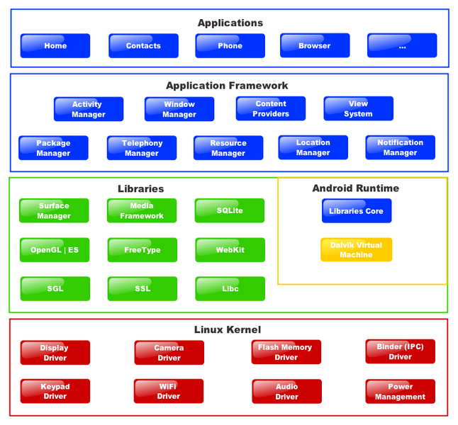
Hình 9 – Kiến trúc của HĐH Android

Android Market
Android Market là một kho phần mềm online được phát triển bởi Google dành cho các thiết bị Android. Một ứng dụng được gọi là “Market” được cài sẵn trên hầu hết các thiết bị Android và cho phép người dùng truy cập và download ứng dụng được tải lên bởi những developer khác. 12/2010, có khoảng 200.000 games, ứng dụ và widget trên Android Market. 4/2011, Google thông báo có hơn 3 tỉ ứng dụng Android được cài và cuối 6/211 có khoảng 6 tỉ lượt cài ứng dụng từ Android Market. Bản thân hệ điều hành này được cài trên 130 triệu thiết bị.
Những thiết bị tuân theo yêu cầu tương thích của Google được phép cài trước phần mềm mã nguồn đóng Android Market và truy xuất market. Bộ lọc của Market liệt kê những ứng dụng tương thích với thiết bị của người dùng và những devloper đã hạn chế ứng dụng đó tùy theo hãng vận tải hoặc quốc gia vì những lý do thương mại.
Google đã tham gia vào Android Market bằng cách đưa ra những ứng dụng của riêng họ, bao gồm Google Voice cho Google Voice service, Sky Map để xem các ngôi sao, Finance cho finance service, Maps Editor cho MyMaps service, Places Directory cho Local Search, Google Goggles tìm kiếm hình ảnh, Gesture Search cho những chữ viết tay và số để tìm kiếm nội dung trên điện thoại, Google Translate, Google Shopper, Listen cho podcast và My Tracks một ứng dụng chạy bộ. 8/2010, Google giới thiệu Voice Actions cho Android, cái cho phép người dùng tìm kiếm, viết tin nhắn và gọi điện bằng giọng nói.
Người dùng cũng có thể cài ứng dụng từ kho lưu trữ của tổ chứng thứ 3 như Amazon Appstore hay cài trực tiếp từ APK file.

Thị phần
Công ty nghiên cứu Canalys đánh giá trong Q2 2009 rằng Android có 2.8% thị phần trên toàn thế giới ở lĩnh vực smartphone. Theo Q4 2010, tỉ lệ này tăng 33%, trở thành hệ điều hành bán chạy nhất dành cho smartphone. 6/2011, Google phát biểu rằng 550.000 thiết bị Android được kích hoạt mỗi ngày, 440.000 mỗi ngày trong hai tháng tiếp theo vào 5/2011 và hơn 100 triệu thiết bị đã được kích hoạt.

Thị phần theo phiên bản Android
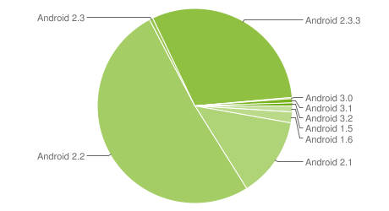
Hình 10 - Thị phần theo phiên bản của Android
(Biểu đồ trên dựa trên số thiết bị Android đã truy xuất Android Market trong chu kỳ 14 ngày kết thúc vào ngày 2/9/2011.)

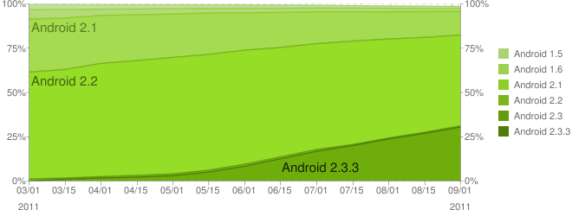
Hình 11 - Thị phần theo phiên bản và theo thời gian của Android
(Mỗi dataset trong trục thời gian dựa trên số thiết bị đã truy xuất Android Market trong chu kỳ 14 ngày kết thúc vào ngày được báo hiệu trên trục x.)

Môi trường lập trình Android
Môi trường lập trình Android phổ biến là dùng Eclipse kết hợp với ADT (Android Development Tool). Cài đặt môi trường lập trình là bước đầu tiên để bước vào thế giới lập trình Android.

Yêu cầu phần cứng
- RAM tối thiểu là 1GB (1GB đôi lúc sẽ load không nổi emulator), khuyên dùng 2GB RAM trở lên, tôi dùng 3GB mà vẫn lag. Có một chủ đề bàn về tốc độ emulator ở bên dưới.
- Hệ điều hành tôi dùng là Windows, nếu dùng Linux thì tham khảo trên mạng.
- Card màn hình vừa đủ, cỡ onboard là vừa.
- Ổ cứng cần khoảng 1GB để lưu dữ liệu.

Cài đặt Eclipse và khởi động emulator
1) Cài eclipse. Vào link sau download “Eclipse IDE for Java developers”.
http://www.eclipse.org/downloads/
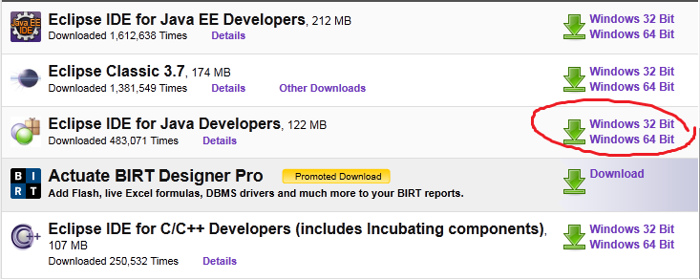
Hình 12 – Download Eclipse
2) Giải nén file vừa download. Di chuyển thư mục đó vào nơi mong muốn.
3) Đến đây có hai cách cài ADT: online hoặc offline. Bạn hãy chọn một trong hai cách.
- Online: Mở Eclipse, chọn Help / Install new software. Một hộp thoại hiện ra. Nhấn “Add”, hộp thoại “Add repository” hiện ra. Copy link này vào phần “Location”: https://dl-ssl.google.com/android/eclipse/. Phần Name gõ tùy thích. Nhấn Ok. Ngồi chờ một lúc. Khi nào có bảng thông báo hiện lên thì nhấn Ok.
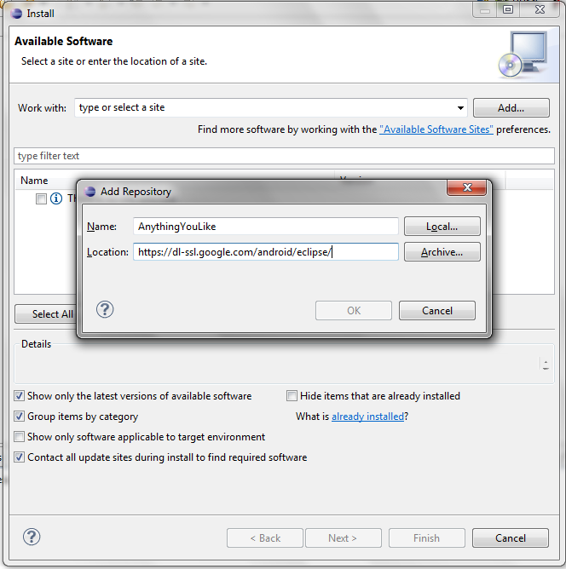
Hình 13 – Cài ADT
- Offline: Vào link này download platform mong muốn.
http://qdevarena.blogspot.com/2010/05/download-android-sdk-standalone-for.html
Sau khi download thì giải nén rồi đặt vào đường dẫn “ANDROID_HOME\ platforms”, với ANDROID_HOME là thư mục gốc, nơi cài đặt Android SDK.
4) Trở lại Eclipse, vào Windows / Android SDK and AVD Manager. Chọn “New...”, hộp thoại “Create new Android Virtual Device” hiện ra. Ở đây có một số thông số.
- Name: Tên của AVD bạn muốn đặt. Ở đây ta đặt “Android-2.2”.
- Target: Platform hoặc API level bạn mong muốn. VD muốn lập trình trên Android 2.2, chọn “Android 2.2 API level 8”. Ở đây ta chọn Android 2.2.
- SD Card: Chọn kích thước mong muốn cho thẻ nhớ. Ta chọn 512MB.
- Snapshot: Snapshot là một dạng lưu trạng thái emulator, khi khởi động lần sau emulator sẽ hiện ngay lập tức. Ở đây tôi không chọn.
- Skin: là bề mặt hay vẻ ngoài của emulator. Để mặc định.
- Hardware: Các thiết lập phần cứng ảo. Đối với các ứng dụng cần dùng SD card thì chọn “New” vào add “SD card support”.
5) Nhấn “Create AVD” để hoàn tất.
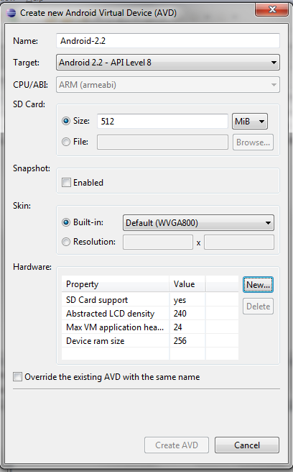
Hình 14 – Thiết lập AVD
6) Công việc cài đặt đã hoàn tất. Để khởi động emulator, ta chọn “Start…”, có thể điều chỉnh kích thước của emulator ở đây, khi đã xong thì nhấn “Launch”. Đây là màn hình khi emulator đã khởi động xong. Mở khóa bằng cách giữ chuột trên hình ổ khóa, kéo sang phải. (phải mở khóa để chạy ứng dụng ở phần hướng dẫn bên dưới)
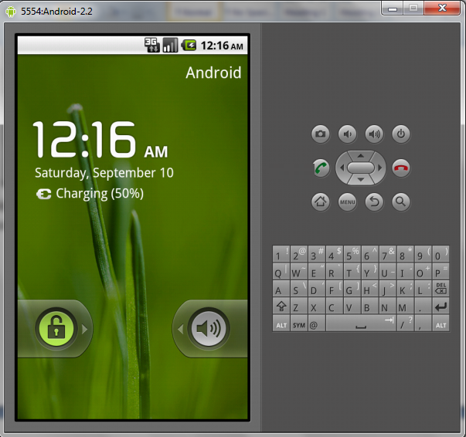
Hình 15 – Emulator đã khởi động xong

Tạo Android project và chạy thử
1) Vào Eclipse, chọn menu New / Android Project. Điều chỉnh thông số như trong hình rồi nhấn Finish.
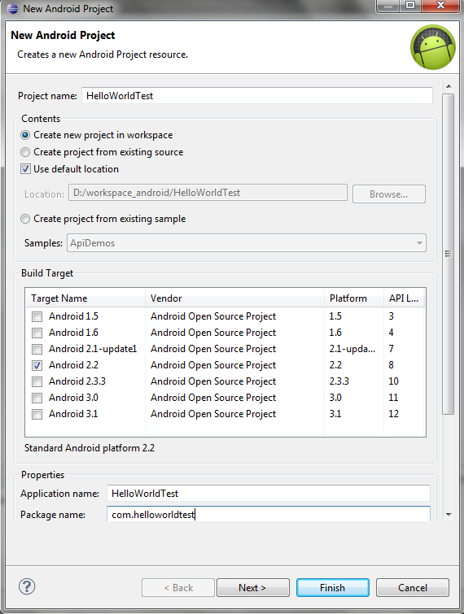
Hình 16 – Tạo Android project
2) Chuột phải vào project trên Package Explorer hoặc trên Project Explorer, chọn Run As / Android Application. Trở lại màn hình emulator (đã khởi động hoàn tất trước đó), chương trình sẽ hiện hiện lên.
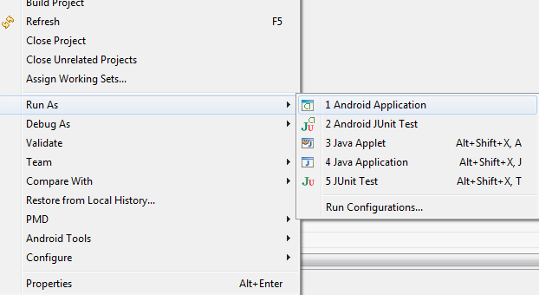
Hình 17 – Run project
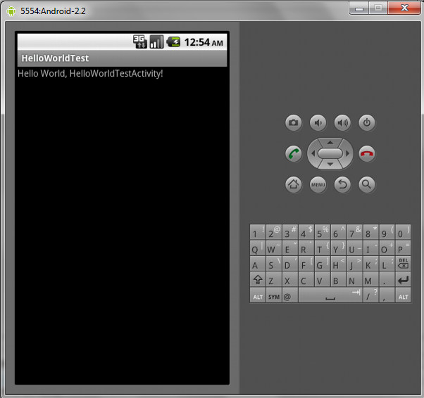
Hình 18 – Hoàn tất chạy thử Android project

Android emulator

Khái quát
Bộ Android SDK của Google đi kèm một bộ mô phỏng thiết bị di động ảo (android emulator) chạy trên PC. Android emulator bắt chước tất cả đặc tính phần cứng và phần mềm của một thiết bị thật, trừ việc không thể thực hiện cuộc gọi thật. Nó cung cấp nhiều cách duyệt và các phím điều khiển, bạn có thể “chạm” bằng cách dùng con chuột hoặc bàn phím. Nó cũng cung cấp màn hình hiển thị ứng dụng, cùng với những ứng dụng khác chạy Android.
Để test ứng dụng dễ dàng, emulator có một chỗ để thiết lập cấu hình gọi là Android Virtual Device (AVD). Những ADVs giúp bạn thay đổi cấu hình phần cứng để có thể test trên nhiều thiết bị khác nhau.
Emulator cũng đi kèm nhiều tiện ích để debug như console để log output của ứng dụng ra ngoài, mô phỏng việc gửi SMS hoặc gọi điện thoại.
Android emulator là ứng dụng dựa trên QEMU, cung cấp một thiết bị di động ảo ARM nơi mà bạn có thể chạy những ứng dụng Android. Bạn có thể chọ phiên bản của hệ thống Android bằng cách thiết lập AVD, cũng có thể customize skin và key mapping. Khi chạy emulator ở thời điểm thực thi, ta có thể dùng những câu lệnh khác nhau để điều khiển hành vi của emulator.

Android Virtual Devices và Emulator
Để sử dụng emulator, bạn phải tạo một hoặc nhiều thiết lập AVD. Trong mỗi thiết lập, chỉ định một Android platform để chạy emulator và cài đặt những tùy chọn phần cứng và emulator skin mà bạn muốn dùng. Khi chạy emulator, bạn sẽ chọn AVD muốn load.
Mỗi AVD có bộ nhớ riêng của nó. Ví dụ như user data, SD card. Khi chạy emulator với thiết lập AVD, nó tự động load user data và SD card từ thư mục của AVD đó. Mặc định, emulator lưu user data, SD card và cache trong mỗi thư mục AVD.

Android emulator và những hạn chế
Như đã đề cập ở trên. Android emulator chạy ARM opcode. Nó sử dụng QEMU (một virtualization system na ná như VirtualBox hay VMWare) để mô phỏng thiết bị thật. Cách làm này giúp tối ưu sự đúng đắn và chính xác giữa emulator và thiết bị thật. Cách chạy của emulator là chuyển đổi từ ARM opcode thành Intel opcode. Cách duy nhất để tăng tốc cho emulator là tăng tốc CPU chạy emulator. Tôi vẫn chưa nghiên cứu sâu về emulator nhưng tôi không có cảm giác rằng emulator chạy multiple cores. Vì lý do đó, một máy tính nhanh hơn bị chi phối bởi tốc độ của single core hơn là số core mà nó có.
Để test những ứng dụng đồ họa cao như games và những hiệu ứng hình ảnh, cách tốt nhất là mua thiết bị thật. Còn emulator sẽ giúp ích cho việc test trên nhiều thiết lập khác nhau bằng cách dùng các AVDs.
Kết luận, tuy có nhiều cách điều chỉnh để tăng tốc emulator (ví dụ như chỉnh screen size nhỏ lại, dùng các tham số trong command line) nhưng tốc độ sẽ tăng không đáng kể, đôi khi không có tác dụng. Cách duy nhất và hiệu quả nhất là tăng tốc CPU.

Lập trình Android
Android là một hệ thống gồm hệ điều hành, middleware và những ứng dụng quan trọng được cài sẵn. Android SDK cung cấp các công cụ và API cần thiết để phát triển ứng dụng trên hệ điều hành Android bằng ngôn ngữ Java.

Đặc tính
- Application framework cho phép tái sử dụng và thay thế uyển chuyển các bộ phận.
- Dalvik virtual machine được tối ưu cho các thiết bị mobile.
- Trình duyệt được tích hợp dựa trên web engine mã nguồn mở là WebKit.
- Đồ họa tối ưu được cung cấp bởi thư viện đồ họa 2D và đồ họa 3D dựa trên OpenGL ES 1.0.
- SQLite cho việc lưu trữ dữ liệu trên điện thoại.
- Hỗ trợ media cho những định dạng ảnh thông dụng (MPEG4, H.264, MP3, Aac, AMR, JPG, PNG, GIF.
- Hệ thống gọi điện GSM (phụ thuộc phần cứng)
- Bluetooth, EDGE, 3G và WiFi (phụ thuộc phần cứng)
- Camera, GPS, la bàn, dụng cụ đo gia tốc (phụ thuộc phần cứng)
- Môi trường phát triển màu mỡ gồm một bộ mô phỏng, công cụ debug, phân tích tốc độ và bộ nhớ, và một plugin dành cho Eclipse.

Kiến trúc
Sơ đồ sau thể hiện cụ thể những thành phần chính của hệ điều hành Android. Mỗi section được mô tả chi tiết bên dưới.

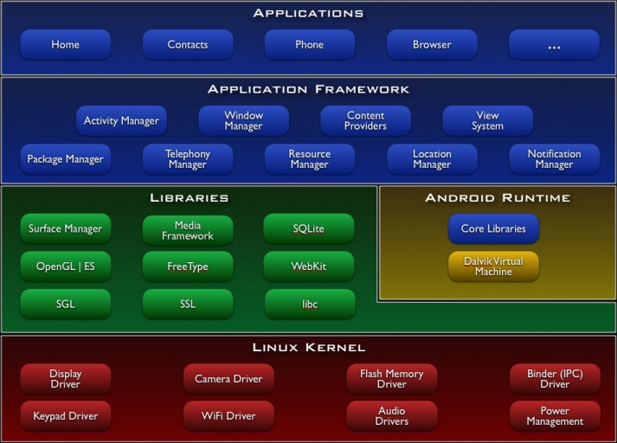
Hình 19 - Kiến trúc Android

Applications
Android sẽ được đóng gói kèm với một tập hợp ứng dụng cốt lõi gồm email client, ứng dụng gửi SMS, lịch, bản đồ, trình duyện, ứng dụng quản lý contact và những thứ khác. Tât cả ứng dụng được viết bằng ngôn ngữ lập trình Java.

Application framework
Bằng cách cung cấp một môi trường phát triển mở, Android cho phép developer xây dựng những ứng dụng đầy sáng tạo và phong phú. Các developer được tự do tận dụng phần cứng của thiết bị, truy xuất vào thông tin vị trí, dịch vụ chạy ngầm, cài đặt báo động, thêm thông báo vào thanh trạng thái, nhiều và nhiều thứ nữa.
Developer có toàn quyền truy cập vào framework API được sử dụng bởi những ứng dụng cốt lõi. Kiến trúc ứng dụng được thiết kế để đơn giản hóa việc tái sử dụng các bộ phận, bất kỳ ứng dụng nào cũng có thể công bố khả năng của nó và bất kỳ ứng dụng khác sau đó có thể sử dụng khả năng đó (chủ thể đối với ràng buộc an toàn là bắt buộc bởi framework). Cơ chế này cho phép những bộ phận được thay thế bởi người dùng.
Bên dưới tất cả ứng dụng là một tập hợp dịch vụ và hệ thống, bao gồm:
- Một bộ Views có thể được dùng để xây dựng ứng dụng, gồm list, grid, text box, button và ngay cả những web browser có thể nhúng.
- Content provider cho phép ứng dụng truy xuất dữ liệu từ những ứng dụng khác như Contacts, hoặc chia sẻ dữ liệu của riêng chúng.
- Resource Manager cung cấp sự truy xuất đến những tài nguyên không phải là code, ví dụ như chuỗi, hình ảnh hay các file layout.
- Notification Manager cho phép tất cả ứng dụng thể hiện những báo động trên thanh trạng thái.
- Activity Manager quản lý vòng đời của các ứng dụng và cung cấp một backstack cho phép chuyển đổi giữa các ứng dụng.

Libraries
Android bao gồm một bộ thư việc C/C++ được dùng bởi những bộ phận của hệ thống Android. Những khả năng này được bộ lộ thông qua Android application framework. Một số những thư viện cốt lõi được liệt kê dưới đây:
- System C library: một implementation dẫn xuất từ BSD của thư viện hệ thống chuẩn C (libc), được điều chỉnh cho những thiết bị nhúng dựa trên Linux.
- Media libraries: dựa trên OpenCORE của PacketVideo, những thư viện này hỗ trợ playback vào thâu những định dạng
- Surface Manager: quản lý sự truy cập tới các hệ thống con và kết hợp những lớp đồ họa 2D và 3D từ nhiều ứng dụng.
- LibWebCore: một web browser engine có thể vận hành cả Android browser và những WebView nhúng.
- SGL: một graphics engine 2D nằm bên dưới.
- 3D libraries: một implementation dựa trên OpenGL ES 1.0 APIs; những thư viện này sử dụng hardware 3D acceleration (khi có thể) hoặc những bộ quét 3D được tối ưu.
- FreeType: cách vẽ font vector và font bitmap.
- SQLite: một lightweight relational database engine mạnh mẽ tồn tại cho tất cả ứng dụng.

Android Runtime
Android gồm một bộ thư viện cốt lõi nhằm cung cấp hầu hết những tính năng có sẵn trên những thư viện cốt lõi của ngôn ngữ lập trình Java.
Mỗi ứng dụng Android chạy trên những process của riêng nó trên những thể hiện của Dalvik virtual machien. Dalvik được viết để một thiết bị có thể chạy nhiều VMs một cách hiệu quả. Dalvik VM thực thi file có định dạng Dalvik Executable (.dex) nhằm tối ưu cho những hoạt động đòi hỏi bộ nhớ. VM này sẽ được đăng ký, chuyển đổi những class file được biên dịch bởi Java compiler thành những file có định dạng .dex, và cuối cùng thực thi chúng. Dalvik VM trông cậy vào Linux kernel vì những tính năng như đa luồng hay quản lý bộ nhớ cấp thấp.

Linux kernel
Android trông cậy vào những dịch vụ của Linux phiên bản 2.6 như security, quản lý bộ nhớ, quản lý tiến trình, network stack, driver model. Kernel này cũng hành động như một lớp trừu tượng giữa phần cứng và phần còn lại của software stack.

Kiến thức cơ bản
Ứng dụng Android được viết bằng ngôn ngữ lập trình Java. Android SDK biên dịch code cùng với dữ liệu và resource files, đặt vào một gói gọi là Android package, một file nén với đuôi “.apk”. Tất cả code trong file apk được xem như một ứng dụng và dùng để cài vào thiết bị. Một khi được cài trên thiết bị, mỗi ứng dụng Android chạy như một security sandbox:
- Hệ điều hành Android là một hệ thống multi-user, nơi mà mỗi ứng dụng là một user khác nhau.
- Mặc định, hệ thống sẽ gán mỗi ứng dụng một Linux user ID (ID chỉ được sử dụng bởi hệ thống và ứng dụng sẽ không biết). Hệ thống cài đặt quyền cho tất cả files trong ứng dụng để cho chỉ duy nhất user có ID được gán cho ứng dụng mới có quyền truy xuất chúng.
- Mỗi process có máy ảo riêng của chúng, nên code của một ứng dụng sẽ chạy tách biệt với ứng dụng khác.
- Mặc định, mỗi ứng dụng chạy trong một Linux process. Android sẽ khởi động process khi bất kỳ bộ phận nào cần được thực thi, sau đó sẽ shut down process đó khi không cần nó nữa, hoặc khi hệ thống phải khôi phục bộ nhớ để cấp phát cho ứng dụng khác.
Như đã thấy, hệ thống Android thực hiện theo nguyên tắc đặc quyền tối thiểu (principle of least privilege). Đó là, mỗi ứng dụng mặc định sẽ truy xuất chỉ những bộ phận mà nó yêu cầu. Điều này tạo ra một môi trường an toàn, ngăn một ứng dụng truy xuất vào những phần của hệ thống khi không được phép.
Tuy nhiên, có nhiều cách để một ứng dụng chia sẽ dữ liệu với ứng dụng khác và một ứng dụng truy xuất những dịch vụ của hệ thống.
- Có thể sắp xếp để hai ứng dụng chia sẻ cùng Linux user ID để chúng có thể truy xuất file của nhau. Để bảo toàn tài nguyên hệ thống, những ứng dụng với cùng user ID có thể chạy trên cùng Linux process và chia sẻ cùng VM (những ứng dụng phải được sign với cùng certificate).
- Một ứng dụng có thể yêu cầu quyền để truy xuất dữ liệu của thiết bị như user’s contacts, SMS messages, SD card, camera, Bluetooth, và hơn thế nữa. Người dùng phải cài đặt quyền cho ứng dụng ở thời điểm cài đặt.
Những điều trên đã mô tả khái quát làm thế nào mà một ứng dụng Android tồn tại được trong hệ thống.

Application components
Application components được xem như những “trụ cột” chính để xây dựng nên một ứng dụng Android. Mỗi component là một ngõ để hệ thống có thể vào ứng dụng. Không phải tất cả component đều là ngõ chính cho người dùng và một số phụ thuộc vào nhau, nhưng mỗi cái tồn tại và đóng vai trò riêng của nó, giúp định hình hành vi tổng thể của một ứng dụng.
Có 4 loại application component. Mỗi loại phục vụ một mục đích khác nhau và có vòng đời khác nhau.

Activities
Một activity đại diên cho một màn hình tương tác với người dùng. Ví dụ, một ứng dụng email có thể có một activity thể hiện một danh sách email, một activity khác để soạn email, và một cái khác để đọc email. Mặc dùng các activity hoạt động cùng nhau để định hình một ứng dụng, nhưng mỗi cái độc lập với nhau. Với cách này, một ứng dụng khác có thể chạy bất kỳ activity nào trong số này (nếu ứng dụng email cho phép điều đó). Ví dụ, một camera application có thể chạy activity trong ứng dụng email để soạn mail và chia sẻ hình ảnh.

Services
Một service là một component chạy bên dưới để thực thi một thao tác lâu và kéo dài, hoặc thực hiện một remote process. Một service không cung cấp giao diện. Ví dụ một service chơi nhạc ở bên dưới khi người dùng đang ở trong một ưng dụng khác, hoặc nó có thể lấy dữ liệu từ network mà không block tương tác của người dùng với một activity. Một component khác như một activity có thể khởi động service và để nó chạy hoặc gắn vào để tương tác với nó.

Content providers
Một content provider quản lý tập hợp dữ liệu có thể chia sẻ giữa các ứng dụng. Bạn có thể lưu dữ liệu trên một file system, một SQLite database, tên web, hay trên bất kỳ persistent storage location nào mà bạn có thể truy xuất. Với content provider, những ứng dụng khác có thể truy vấn hoặc thay đổi dữ liệu (nếu content provider cho phép). Ví dụ, hệ thống Android với những quyền phù hợp có thể truy vấn những phần của content provider như contacts để đọc và ghi thông tin về một người nào đó. Content provider cũng hữu dụng khi đọc và ghi dữ liệu private với ứng dụng và không được chi sẻ.

Broadcast receivers:
Broadcast receiver là một component trả lời những broadcast announcements rộng khắp ứng dụng. Nhiều broadcast bắt nguồn từ hệ thống như broadcast thông báo rằng màn hình bị tắt, pin yếu, hay ảnh được chụp. Các ứng dụng có thể tạo broadcast, ví dụ để cho ứng dụng biết một số dữ liệu được download về thiết bị và có sẵn để sử dụng. Mặc dù broadcasts receiver không hiện một giao diện nhưng chúng có thể tạo notification để hiển thị lên status bar, thông báo cho người dùng khi một broadcast xảy ra. Nói chung, broadcast receiver chỉ là một “gateway” đối với những component khác và làm những cô việc nhỏ. Ví dụ như khởi tạo một dịch vụ để thực hiện một số công việc dựa trên sự kiện.
Một khía cạnh duy nhất của thiết kế hệ thống Android là bất kỳ ứng dụng nào cũng có thể start một component của ứng dụng khác. Ví dụ, nếu bạn muốn user chụp ảnh với camera của thiết bị, ứng dụng của bạn có thể dùng chức năng chụp ảnh của ứng dụng camera để làm điều đó, không cần phải kết hợp hay link đến code của ứng dụng camera. Đơn giản là start một activity trong camera application để chụp ảnh, khi hoàn tất thì ảnh sẽ đc trả về cho ứng dụng của bạn.
Khi hệ thống start component, nó sẽ start process dành cho ứng dụng đó (nếu nó chưa chạy) và thể hiện những lớp cần thiết cho component này. Ví dụ, nếu ứng dụng của bạn start activity trong ứng dụng camera để chụp ảnh, activity đó sẽ chạy trong process thuộc về ứng dụng camera, không phải là process trong ứng dụng của bạn. Do đó, không giống những ứng dụng trên hầu hết hệ thống, ứng dụng Android không có điểm bắt đầu chính (nghĩa là không có hàm main())
Vì hệ thống chạy mỗi ứng dụng trên một process riêng biệt với quyền truy xuất file giới hạn với ứng dụng khác nên ứng dụng của bạn không thể trực tiếp kích hoạt một component từ ứng dụng khác. Tuy nhiên, hệ thống Android có thể, để kích hoạt một component trong ứng dụng khác, bạn phải gởi thông điệp cho hệ thống đó để chỉ định mục đích (intent) để start component đó. Thệ thống sau đó kích hoạt component đó cho bạn.

Activating components
Ba trong bốn loại component là activity, service và broadcast receiver được kích hoạt bởi một thông điệp bất đồng bộ (asynchronous message) được gọi là một intent. Intent cột những component với nhau ở thời gian thực thi (bạn có thể nghĩ về chúng như những sứ giả yêu cầu một hành động từ những component), cho dù component có thuộc ứng dụng của bạn hay không.
Một intent được tạo với một Intent object, cái định nghĩa một thông điệp để kích hoạt một component chỉ định hay một kiểu component.
Đối với activity và service, một intent định nghĩa hành động thực hiện (ví dụ xem hoặc gởi một cái gì đó) và có thể chỉ định URI của dữ liệu. Ví dụ, một intent có thể mang một yêu cầu đến một activity để hiển thị một bức ảnh hoặc mở một trang web. Trong một số trường hợp, bạn có thể start một activity để nhận kết quả. Activity cũng có thể trả về kết quả trong một Intent (ví dụ, bạn có thể tạo ra một intent để người dùng chọn một contact và trả về cho bạn, intent được trả về sẽ bao gồm URI trỏ đến contact đó).
Đối với broadcast receiver, intent đơn giản là định nghĩa thông báo được gởi đi. Ví dụ một broadcast để báo hiệu pin yếu bao gồm một chuỗi như “Pin yếu. Làm ơn sạc pin”.
Riêng content provider không được kích hoạt bởi intent. Thay vào đó, nó được kích hoạt khi nhận được yêu cầu từ ContentResolver. Content resolver sẽ quản lý tất cả transaction trực tiếp với content provider để component đang thực hiện transaction với provider này chỉ cần gọi phương thức trên ContentResolver. Điều này sẽ tạo ra một layer trừu tượng giữa content provider và component yêu cầu thông tin.

The manifest file
Trước khi hệ thống Android có thể start component của ứng dụng, hệ thống phải biết component đang tồn tại bằng cách đọc AndroidManifest.xml (manifest file). Ứng dụng của bạn phải khai báo tất cả component trong file này.
Ngoài việc khai báo component, manifest file làm một số việc như sau:
- Nhận dạng user permission mà ứng dụng yêu cầu, ví dụ như Internet access hay quyền đọc đối với user’s contacts.
- Khai báo API level tối thiểu được yêu cầu bởi ứng dụng, dựa trên APIs mà ứng dụng dùng.
- Khai báo các đặc tính software và hardware được yêu cầu bởi ứng dụng, ví dụ như camera, bluetooth hay multitouch.
- Những API libraries mà ứng dụng cần được liên kết đến, ví dụ như Google Maps library.
- Và nhiều thứ khác nữa.

Application resources
Một ứng dụng Android bao gồm nhiều thứ, không chỉ có code, nó yêu cầu những tài nguyên tách biệt với source code, ví dụ như ảnh, audio file hay bất cứ thứ gì liên quan tới việc hiển thị của ứng dụng. Ví dụ, bạn sẽ định nghĩa những hình động (animation), menus, styles, colors và layout của giao diện activity bằng XML files. Dùng resources sẽ giúp dễ dàng hơn trong việc cập nhật giao diện mà không phải thay đổi code. Dùng một bộ resources thay thế cho nhau sẽ cho phép bạn tối ưu ứng dụng đối với những thiết lập thiết bị khác nhau (ví dụ như ngôn ngữ và kích thước màn hình khác nhau).
Đối với mỗi resource bạn include trong project, SDK build tools sẽ định nghĩa một ID duy nhất để có thể tham chiếu đến resources đó trong code ứng dụng hoặc từ những resource khắc được định nghĩa trong XML. Ví dụ, nếu ứng dụng chứa một file ảnh tên là logo.png (lưu trong thư mục res/drawable/), SDK tools sẽ sinh ra resource ID là R.drawable.log để bạn có thể dùng để tham chiếu đến bức ảnh và chèn nó vào giao diện.
Một trong số những khía cạnh quan trọng trong việc cung cấp resources tách biệt với code là bạn có thể cung cấp một resource thay thế cho những cấu hình thiết bị khác nhau. Ví dụ, có thể tạo ra những file chuỗi với những ngôn ngữ khác nhau để thay thế cho nhau. Sau đó dựa trên ngôn ngữ được chọn trong hệ thống, Android sẽ áp dụng ngôn ngữ phù hợp cho UI.
Android hỗ trợ nhiều qualifiers cho những resources thay thế. Qualifier là một chuỗi ngắn được gắn trong tên của thư mục resources để xác định resource nào nên được dùng để phù hợp với cấu hình của thiết bị. Ví dụ, bạn thường tạo ra những layout khác nhau cho những activity khác nhau phụ thuộc vào orientation của màn hình và kích thước. Ví dụ khi màn hình ở chết độ chân dung (portrait orientation), bạn muốn layout sẽ có button theo chiều dọc, trong khi màn hình trong chế độ phong cảnh (landscape orientation) thì button sẽ theo chiều ngang. Để thay đổi layout phụ thuộc vào orientation, bạn có thể định nghĩa những layout khác nhau và áp dụng qualifier phù hợp cho mỗi tên thư mục. Sau đó, hệ thống sẽ tự động áp dụng layout phù hợp phụ thuộc vào orientation của thiết bị.

Giới thiệu SQLite.
SQLite được gọi là “in-process library”, với các tính chất: tự chứa (self-contained), không có server (serverless), không cấu hình (zero-configuration), T-SQL database engine.
SQLite là dạng cơ sở dữ liệu nhúng. Không giống như hầu hết các cơ sở dữ liệu khác, SQLite không có một server chạy riêng. SQLite đọc và ghi trực tiếp vào file. Một cơ sở dữ liệu với bảng, indices, triggers, views được chứa chỉ trong một file duy nhất. Định dạng của SQLite là không phụ thuộc nền (cross-platform), ta có thể copy database file giữa hệ thống 32-bit và 64-bit. Những tính chất này làm cho SQLite trở thành sự lựa chọn thông dụng như một định dạng file ứng dụng (application file format).
SQLite có thể chạy trong những môi trường ít bộ nhớ: bộ nhớ stack là 4KiB với heap rất nhỏ là 100KiB. Điều này làm cho SQLite trở thành database engine thông dụng trên những thiết bị di động như cellphone, PDAs và MP3.

SQLite trong MegaDict
MegaDict dùng SQLite ở mức độ đơn giản, đó là chỉ tạo database với 1 bảng duy nhất.
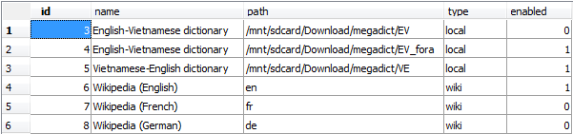
+ Name là dictionary name.
+ Path là đường dẫn lưu dictionary trên SD card.
+ Type là loại từ điển. Hiện tại MegaDict gồm 2 loại: local và wiki.
+ Enabled xác định từ điển đó có đang được dùng hay không
Database được quản lý bởi một lớp được implement Singleton pattern, chỉ được open khi được dùng đến, và sẽ tự động được close khi ứng dụng bị hủy hoàn toàn.

Thiết kế khả năng đáp lại của ứng dụng (Designing for responsiveness).
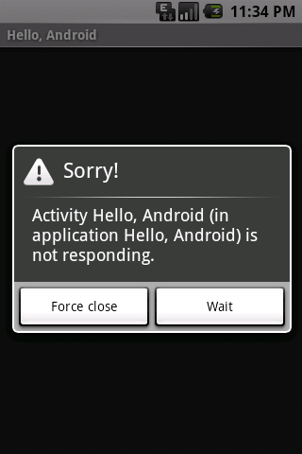
Trong Android, có một số ứng dụng phải tiêu tốn một khoảng thời gian để thực thi. Khi người dùng tương tác với ứng dụng, có thể họ sẽ phải đợi để nhận được kết quả. Vì lẽ đó, hệ thống của Android sẽ bật một hộp thoại gọi là Application Not Responding (ANR). Người dùng có thể chọn tắt ứng dụng (Force close) hoặc tiếp tục đợi quá trình kết thúc (Wait). Người dùng sẽ cảm thấy phiền toái khi cứ phải trả lời hộp thoại này. Vì vậy, trách nhiệm của người lập trình là phải tránh hiện tượng ANR khi có thể.
Nói cách khác là hệ thống chỉ hiện ANR khi ứng dụng không thể trả lời user input.
+ Ví dụ, nếu ứng dụng block một số thao tác I/O thì ứng dụng chủ không thể xử lý những sự kiện nhập được nữa. Lúc đó hệ thống kết luận rằng ứng dụng bị treo hoặc tạm ngưng (frozen) và hiển thị hộp thoại ANR.
+ Một ví dụ khác là nếu ứng dụng tốn quá nhiều thời gian cho một thao tác đòi hỏi bộ nhớ, ví dụ như tính toán nước đi tiếp theo trong một trò chơi, thì ứng dụng cũng sẽ tạm ngưng.
Trong cả hai trường hợp trên, một cách giải quyết được khuyên dùng là tạo ra luồng con (child thread) và thao tác ở đó. Điều này giúp cho main thread (luồng ứng dụng chính điều khiển vòng lặp sự kiện của UI) tiếp tục chạy và ngăn ANR hiển thị.
Điều gì đã gây ra ANR?
Android sẽ hiện hộp thoại ANR nếu như một trong hai điều sau xảy ra:
+ Không có trả lời đáp lại đối với user input trong 5 giây. (ví dụ: nhấn bàn phím, chạm màn hình)
+ Một BroadcastReceiver chưa hoàn tất thực thi trong 10 giây.
Làm sao tránh ANR?
Bình thường ứng dụng Android chạy trên một luồng riêng biệt được gọi là main thread. Điều này có nghĩa là bất kỳ công việc nào có thời gian lâu trong main thread cũng có thể khiến ANR hiển thị bởi vì nó sẽ không cho phép người dùng tương tác vào ứng dụng nữa.
Do đó, lời khuyên là chạy càng ít công việc trong main thread càng tốt. Giải pháp là thực thi những công việc tốn thời gian (long time method) trong những luồng con, còn được gọi là những thao tác chạy ngầm (background operations). Ví dụ như: truy xuất network hay truy xuất database, những công việc tính toán phức tạp hay xử lý bitmap. Điều này giúp cho main thread không bị block và người dùng vẫn có thể tương tác với UI.
Những thao tác chạy ngầm (background operations) phải cho phép update UI trên UI thread để khi hoàn tất một child thread thì UI thread có thể được cập nhật dễ dàng. Android hỗ trợ 2 cách để thực hiện background operation:
+ Dùng Handler.
+ Dùng AsyncTask.
1) Dùng Handler:
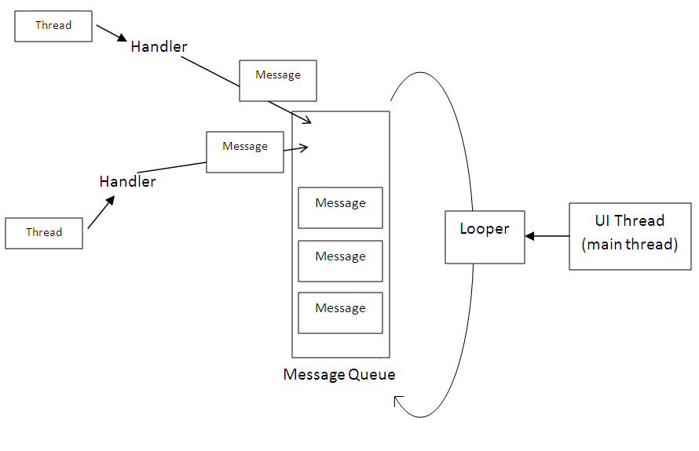
Handler trong Android áp dụng Pipeline Thread Design pattern. Ý tưởng là có 3 bộ phận quan trọng là Looper, Handler và Queue of tasks (hay còn gọi là message queue).
+ Công việc của Queue of task là giữ những task trong một hàng đợi để được thực thi sau đó. Những luồng khác có thể push task vào Queue of tasks ở bất kỳ thời điểm nào.
+ Công việc của Looper là lặp qua Queue of tasks để lấy từng task ra và thực thi. (task còn được gọi là message)
+ Handler class có một giao diện thread-safe, có thể được truyền cho những thread khác. Những thread khác sẽ dùng thao tác postMessage của Handler để post task vào Queue of task của pipeline thread. Handler cũng được gắn (attached) vào UI thread để có thể update UI trên UI thread.
Vì Activity class của Android đã implement một Looper bên trong nên khi khai báo Handler trong Activity, Handler đó sẽ tự được được cột (bind) vào Looper đó.
2) Dùng AsyncTask:
Vì cách dùng Handler hơi phức tạp và đòi hỏi phải implement bằng tay khá nhiều chi tiết nên Android hỗ trợ một giao diện dễ sử dụng hơn, đó là AsyncTask. Thực ra AsyncTask cũng dự trên Pipeline thread pattern được đề cập ở trên nhưng nó cung cấp một giao diện dùng ngay.
Để dùng AsyncTask, ta extend nó và implement 4 phương thức: onPreExecute(), doInBackground(), onProgressUpdate() và onPostExecute().
Tóm tắt ý nghĩa của những phương thức này như sau:
+ onPreExecute được thực thi trên UI thread sau khi task này được thực thi. Phương thức này dùng để setup một số thứ trước khi thực thi task.
+ doInBackground(Params …) được gọi trên background thread sau onPreExecute. Bước này dùng để thực thi những thao tác tính toán thời gian dài. Kết quả tính toán được trả về và được truyền cho onPostExecute như tham số.
+ onProgressUpdate(Progress …) được gọi trên UI thread sau khi một cú gọi đến publishProgress(Progress …). Thời gian thực thi là không xác định. Phương thức này được dùng để cập nhật UI khi việc tính toán ngầm trong doInBackground() vẫn đang được thực hiện.
+onPostExecute(Result) được gọi trên UI thread khi việc tính toán đã hoàn tất. Tham số của nó là giá trị được trả về từ doInBackground().
Với 2 cách làm trên, ta sẽ tránh được hiện tượng ANR.
MegaDict áp dụng cách thứ hai để thực hiện tìm kiếm một từ trong từ điển. Thao tác onPreExcecute hiển thị ProgressBar, hiển thị nó; doInBackground làm công việc tìm kiếm và onPostExcecute hiển thị nội dung trên WebView, đồng thời ẩn ProgressBar.

Vòng đời của Activity:
Lập trình Android chủ yếu xoay quanh sự vận hành của Activity. Activity là một màn hình cung cấp giao diện tương tác cho người sử dụng. Một ứng dụng có thể gồm nhiều activity nhưng chỉ có duy nhất một main Activity. Main Activity xuất hiện khi người dùng khởi động ứng dựng. Mỗi lần một activity start thì activity hiện hành sẽ stop, nhưng hệ thống vẫn bảo quản activity đó trong một stack, gọi là “back stack”. Khi một activity start, nó được push vào stack và người dùng có thể focus trên đó. Khi một activity stop do một activity khác start, nó được thông báo về sự thay đổi trạng thái này thông bao những hàm callback. Có nhiều hàm callback mà một activity có thể nhận và người dùng sẽ có cơ hội thực hiện những việc cần thiết phù hợp với trạng thái đó. Ví dụ, khi activity stop, bạn có thể giải phóng những đối tượng lớn như network hay database connection. Khi activity resume, bạn có thể đạt lại những resource cần thiết và resume lại hành động đã bị ngắt. Chuyển trạng thái là một phần quan trọng trong vòng đời của Activity.
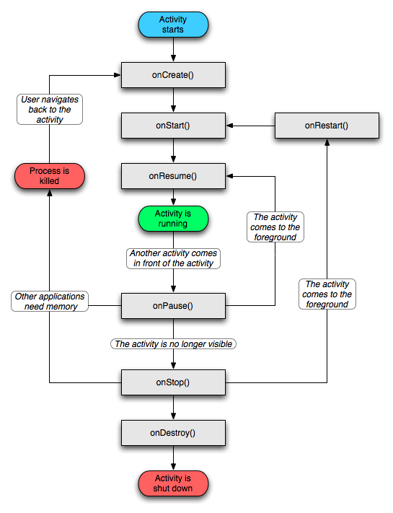

Hình 1- Các hệ điều hành di động 2
Hình 2 -Thị phần smartphone được bán ra theo hệ điều hành vào quý 2, 2011 được phân tích bởi Gartner 3
Hình 3 - Samsung Galaxy Mini chạy HĐH Android 4
Hình 4 - BlackBerry Torch 9810 chạy HĐH BlackBerry 5
Hình 5 - iPad chạy HĐH iOS 6
Hình 6 - Nokia chạy HĐH Symbian 7
Hình 7 - HĐH Windows phone 8
Hình 8 - Tablet HP chạy HĐH webOS 9
Hình 9 – Kiến trúc của HĐH Android 12
Hình 10 - Thị phần theo phiên bản của Android 14
Hình 11 - Thị phần theo phiên bản và theo thời gian của Android 14
Hình 12 - Kiến trúc Android 16
Hình 13 – Download Eclipse 24
Hình 14 – Cài ADT 25
Hình 15 – Thiết lập AVD 26
Hình 16 – Emulator đã khởi động xong 27
Hình 17 – Tạo Android project 28
Hình 18 – Run project 29
Hình 19 – Hoàn tất chạy thử Android project 29

CHƯƠNG 1: GIỚI THIỆU ĐỀ TÀI 1
1) Tên phần 1
1.1) Tên mục 1
CHƯƠNG 1: CÁC KIẾN THỨC LIÊN QUAN 2
1) Hệ điều hành di động (mobile operating system) 2
1.1) Giới thiệu 2
1.2) Lịch sử 3
1.3) Dự đoán về thị phần 4
1.4) Các hệ điều hành phổ biến 4
1.4.1) Android của Google Inc. (mã nguồn mở) 4
1.4.2) BlackBerry của RIM (mã nguồn đóng) 5
1.4.3) iOS của Apple Inc. (mã nguồn đóng) 6
1.4.4) Symbian của Symbian Foundation (open public license) 7
1.4.5) Windows Phone của Microsoft (mã nguồn đóng) 8
1.4.6) webOS của HP 9
2) Giới thiệu về hệ điều hành Android 10
2.1) Lịch sử sáng lập và hoạt động 10
2.2) Các phiên bản Android 11
2.3) Kiến trúc Android 12
2.4) Android Market 13
2.5) Thị phần 14
2.6) Thị phần theo phiên bản Android 14
3) Môi trường lập trình Android 15
3.1) Yêu cầu phần cứng 15
3.2) Cài đặt Eclipse và khởi động emulator 15
3.3) Tạo Android project và chạy thử 19
4) Android emulator 21
4.1) Khái quát 21
4.2) Android Virtual Devices và Emulator 21
4.3) Android emulator và những hạn chế 22
5) Lập trình Android 23
5.1) Đặc tính 23
5.2) Kiến trúc 24
5.2.1) Applications 24
5.2.2) Application framework 25
5.2.3) Libraries 26
5.2.4) Android Runtime 26
5.2.5) Linux kernel 26
5.3) Kiến thức cơ bản 27
5.3.1) Application components 28
5.3.1.1) Activities 28
5.3.1.2) Services 28
5.3.1.3) Content providers 28
5.3.1.4) Broadcast receivers: 29
5.3.2) Activating components 29
5.3.1) The manifest file 30
5.3.2) Application resources 31
5.4) Giới thiệu SQLite. 32
5.5) Thiết kế khả năng đáp lại của ứng dụng (Designing for responsiveness). 32
5.6) Vòng đời của Activity: 36

